新东方掌上学习平台试用介绍

（南方科技大学）

一、新东方在线掌上学习平台简介
新东方掌上学习平台 （简称“新东方掌学”）是新东方在线为各大院校及图书馆量身定制的专业化移动学习平台。“新东方掌学”以提供系统化、个性化、精准化的移动学习课程为己任，同时附有图书馆信息服务功能，以满足广大用户对移动学习、趣味学习、碎片化学习的需求。
新东方掌学包含六大模块：双语阅读、趣味听听、视频课程、阅读训练、音频课程、掌上题库等，内容涉及：主题阅读、四六级、考研、出国考试类课程、大学英语语法、商务英语、海外生存口语、词汇、口语、听力、经典美文、英美文化、电影赏析、美国生活英语、美国校园英语、美国名校毕业演讲、童话寓言等精典课程。可实现多方面的英语提升及休闲学习，如应试考试、口语提升、英美文化学习、休闲阅读听力等等。
高校访问逻辑，通过学校公众号一级控制，通过学校公众号认证后可自行注册个人账号。不受网络范围的限制，没有IP限制，没有并发限制，充分满足学校师生的学习使用需求。
平台资源下载说明，平台上所有资源，都可以通过无线网络下载到APP，然后再没有网络的情况下可以随时任意访问已下载到APP的资源，资源仅限在本APP使用，不可转出。

二、新东方掌学特点及使用说明介绍
- 移动学习，随身随行：
碎片化学习已经成为当下最流行的学习方式，“新东方掌学”3分钟一段阅读，5分钟一段音频课，7 分钟一段视频课……最新、最潮的学习体验，让你轻松抓住零散时间，时刻充电，不断提升。
- 课程体系特点：精、巧、全
1、精选应试类、应用类、基础类、提升类课程于一身，满足不同人群的移动学习需求。
2、涵盖了视频、音频、文本、交互练习类课程，课程活泼有趣，展现形式丰富。
3、听、说、读、写、译，课程内容齐全，应用技能一网打尽。
- 个性化的移动学习体验：
“新东方掌学”提供“我的错题”，“我的收藏”，“我的下载”，“学习记录”功能服务，实现“一人一课堂”的服务宗旨，满足个性化的移动学习体验。

更多精彩功能，精品课程，等你来发现！

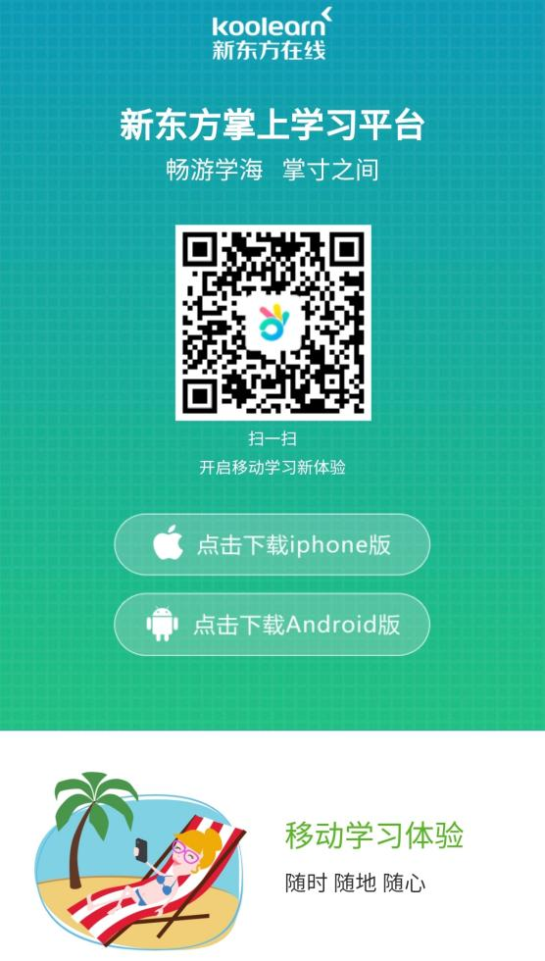
安装及使用流程：扫码下载 → 注册及登录 → 订阅课程

一、扫码下载
1、扫码，打开链接，跳转至右图页面，
选择安装版本并下载。

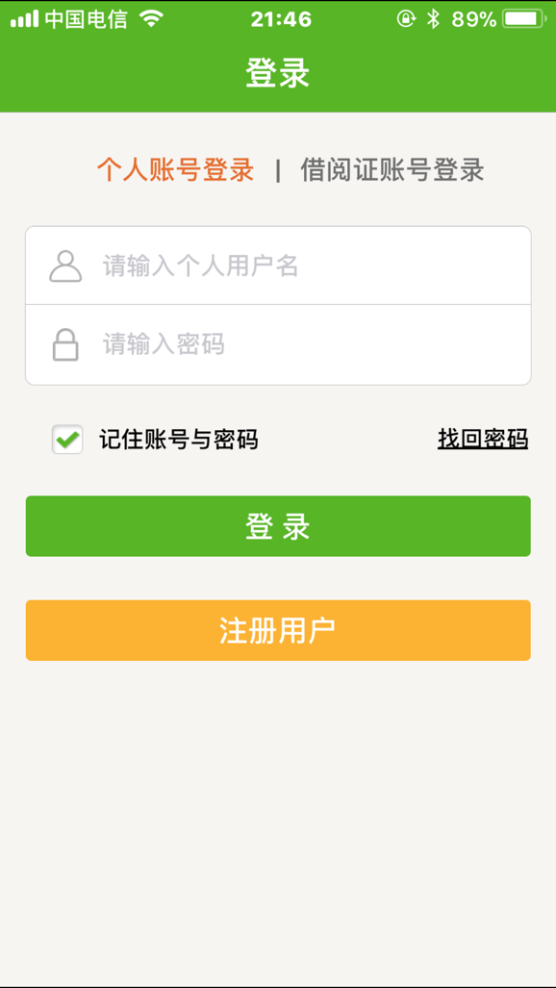

二、注册及登录
1、安装完成后，进入登录页面，
如右图所示，首次登录，
需先注册账号，才可以使用。
请点击页面下边“注册用户”。
★ 也可以根据学校要求，直接绑定全校师生
的学号或工号，这样就不需要注册环节了，
学员可以直接通过通过学工号登录访问课程。

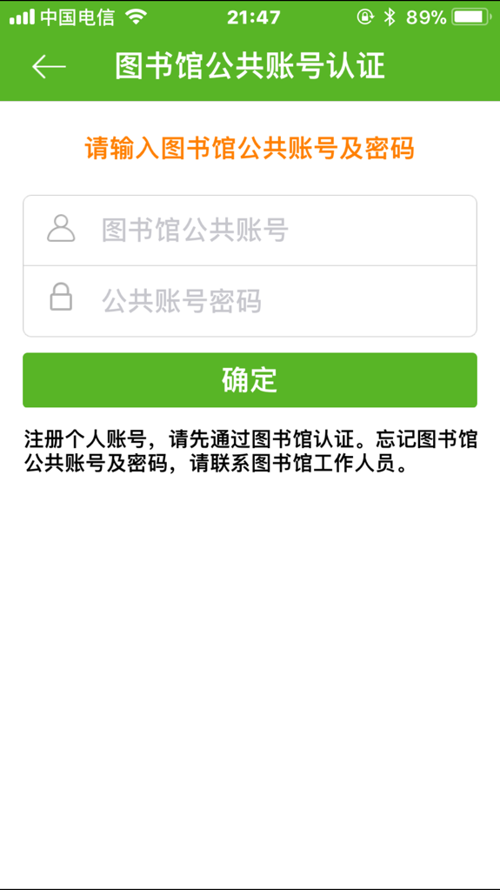

2、点击注册之后，进入右侧公共账号
认证页面，请输入图书馆
公共账号：nfkjdxtszsxxpt1
帐号密码：123，然后点击确定。

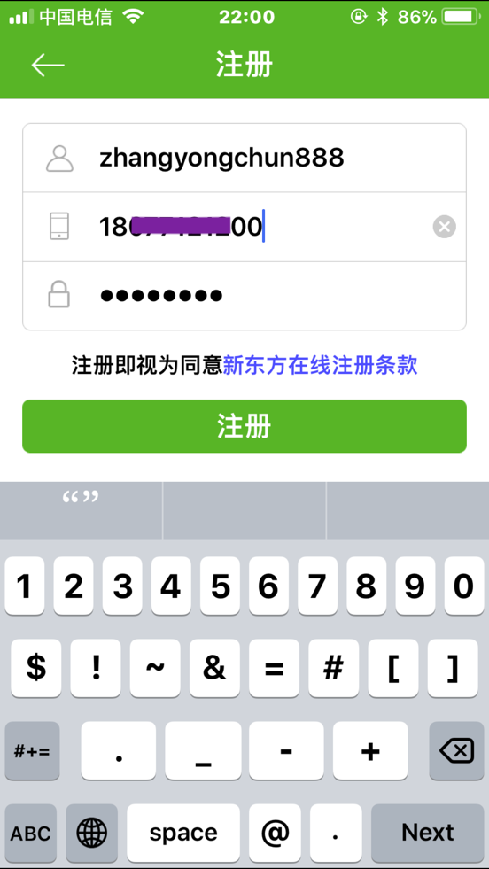
3、然后进入注册个人账号页面，
输入希望注册的用户名、手机号
和密码，然后点击注册。
★ 由于用户数量较大，用户名偶尔会有起
重复的情况，为避免此类情况，请给自己
起个有个性的名字。如果提示“该手机号
已经被注册”，说明您的手机号之前已经
注册成为了“新东方在线”的用户。请换
一个手机号码，作为找回密码之用。

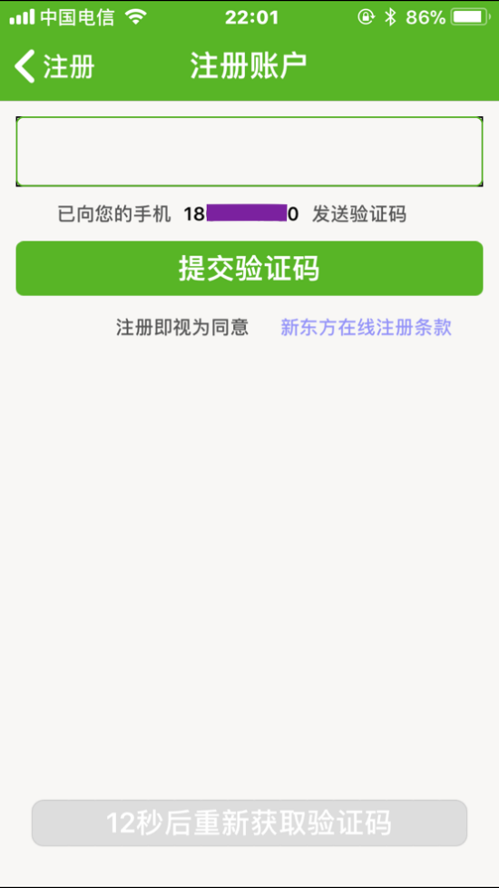

4、点击注册后，用手机号接收
验证码并提交验证，完成注册。

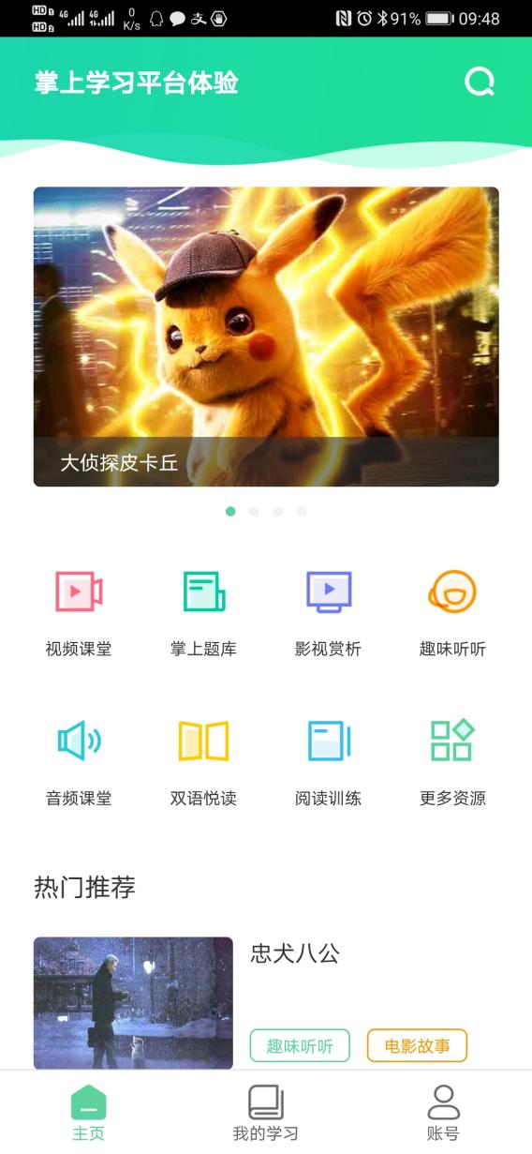
5、注册成功，进入首页，
开启移动学习之旅。
★ 今后便可使用个人账号及密码登录，
选择“记住账号与密码”，下次进入
App时，无需再输入用户名与密码，
自动登录。

